我國直轄市及縣市政府財政問題之探討
四、地方政府人事費占歲入及自籌財源比率居高不下，且債務餘額逐年攀升
直轄市與縣市政府各市縣政府施政所需財源，多年以來因自籌財源不足，大多仰賴中央政府補助款或統籌分配稅款挹注，復未積極落實開源節流，財政缺口遂以舉借債務支應，而施政經費中，人事費用負擔居高不下，未來如何減緩該費用攀升過速，實為地方政府當務之急。說明如下：
(一)人事費用占自籌財源比率居高不下
地方政府人事費長久以來居高不下，造成地方政府沉重財務負擔，依據審計部直轄市及縣市地方決算審核結果年報揭露最近10年度(96-105年度)各縣市人事費決算數總額(含各縣市編列於附屬單位預算之地方教育發展基金人事費，詳附圖2)情形，96年度為4,034億元(占自籌財源之119%)，爾後呈現逐年攀升態勢，105年度為4,939億元(占自籌財源之101%)，10年間增加905億元(增幅22.4%)；其占自籌財源比率自96年度之119%逐年攀升至98年度之132%，99年度降至120%，之後逐年下降，迄104年度為99%，然105年度復上升至101%。整體而言，近10年度人事費占自籌財源比率平均為113%。
進一步探究各縣市人事經費占各該市縣自籌財源之比率情形(詳附表12)，大部分縣市介於100%至200%之間，96年度計有宜蘭縣、苗栗縣、高雄縣、嘉義市、臺南縣、臺中縣、基隆市、桃園縣、新竹縣、臺南市、高雄市、臺北縣等12縣市；105年度為雲林縣、基隆市、嘉義市、連江縣、新竹縣、宜蘭縣、臺南市、高雄市等8 縣市，然逾200%者亦不在少數，如96年度計有彰化縣、南投縣、雲林縣、嘉義縣、屏東縣、花蓮縣、臺東縣、澎湖縣、連江縣等9 縣；105年度計有苗栗縣、彰化縣、南投縣、嘉義縣、屏東縣、花蓮縣、臺東縣、澎湖縣等8 縣，其中甚有超逾400%之情事。

附圖2：各地方政府96年度至105年度人事費及占自籌財源比率概況表
單位：新台幣億元；%
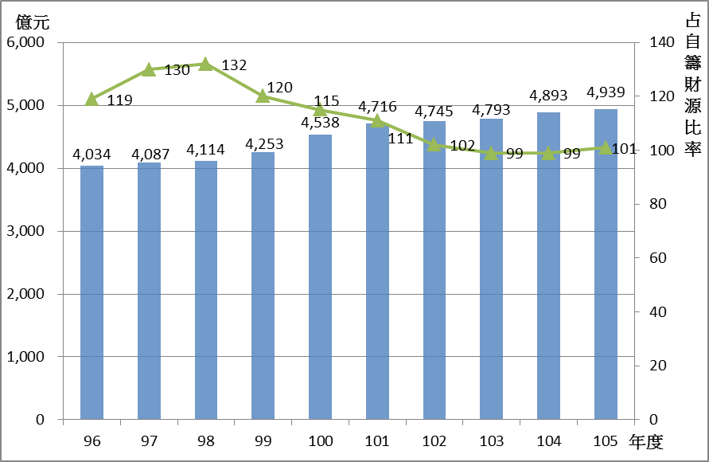

※註：1.資料來源，審計部96-105年度直轄市及縣市地方決算審核結果年報，自行整理。
附表12：各地方政府96年度至105年度人事費占自籌財源比率概況表 單位：縣市數
年度\比率 | 逾400% | 介於300%至400%之間 | 介於200%至300%之間 | 介於100%至200%之間 | 未達100%
96 | 2 | 0 | 7 | 12 | 4
97 | 2 | 1 | 8 | 11 | 3
98 | 2 | 1 | 9 | 10 | 3
99 | 2 | 1 | 7 | 11 | 4
100 | 2 | 1 | 6 | 9 | 4
101 | 2 | 1 | 5 | 8 | 6
102 | 1 | 1 | 5 | 9 | 6
103 | 1 | 2 | 5 | 8 | 6
104 | 0 | 3 | 4 | 9 | 6
105 | 1 | 1 | 6 | 8 | 6
※註：1.資料來源，審計部96-105年度直轄市及縣市地方決算審核結果年報，自行整理。

(二)近10年度直轄市與縣市政府債務1年以上未償債務合計數增加近50%
由前揭所敘可知，部分地方政府自籌財源不敷支應人事費及施政經費，縱使加計統籌分配稅款收入與補助及協助收入後仍有不足，故多僅能仰賴舉債支應，導致公共債務餘額逐年攀升。近10年度(96-105年度)直轄市與縣市1年以上公共債務未償餘額，從96年度僅5,724億元，迄105年度已大幅上升至8,683億元，增加2,959億元(增幅51.7%)；至未滿１年債務亦呈上升態勢，從96年度之1,352億元上升至105年度之1,648億元，增加296億元(增幅21.9%)。
直轄市與縣市長期與短期合計債務從96年度之7,076億元上升至105年度之1兆331億元(詳附表13)，增加3,255億元，增幅46.0%。超逾整體增幅者，計有新北市(120.4%)、臺中市(153.8%)、高雄市(62.3%)、苗栗縣(114.3%)、彰化縣(62.7%)。6直轄市中僅桃園市債務下降100億元(-29.4%)，其餘5都債務增幅介於20.0%(臺北市)至153.8%(臺中市)之間；至16縣市部分，除南投縣、基隆市、新竹市及嘉義市債務分別下降1億元(-0.6%)、1億元(-1.0%)、21億元(-15.8%)及50億元(-98.0%)外，其餘12縣市債務均有4.9%(嘉義縣)至114.3%(苗栗縣)之增幅。各縣市債務情況中，嘉義市為成功減債案例，96年度尚有51億元之債務，爾後數年間因加強管控收支，歲入足以支應歲出致未償債務快速降低，迄105年度僅餘1億元債務，成功減債50億元。

附表13：各地方政府96年度至105年度債務餘額概況表 單位：新台幣億元；%
縣市\年度 | 96 | 97 | 98 | 99 | 100 | 101 | 102 | 103 | 104 | 105 | 增減  比率
新北市 | 624 | 626 | 703 | 846 | 664 | 764 | 892 | 1,101 | 1,228 | 1,375 | 120.4
臺北市 | 1,705 | 1,672 | 1,604 | 1,537 | 2,028 | 2,210 | 2,359 | 2,170 | 1,999 | 2,046 | 20.0
桃園市 | 340 | 360 | 333 | 324 | 343 | 278 | 259 | 262 | 216 | 240 | -29.4
臺中市 | 444 | 418 | 533 | 557 | 724 | 713 | 730 | 845 | 889 | 1,127 | 153.8
臺南市 | 477 | 508 | 544 | 604 | 657 | 696 | 651 | 721 | 731 | 690 | 44.7
高雄市 | 1,554 | 1,641 | 1,774 | 1,902 | 2,032 | 2,254 | 2,352 | 2,448 | 2,564 | 2,522 | 62.3
宜蘭縣 | 174 | 199 | 213 | 247 | 246 | 238 | 235 | 231 | 226 | 222 | 27.6
新竹縣 | 206 | 202 | 190 | 207 | 203 | 207 | 211 | 228 | 219 | 221 | 7.3
苗栗縣 | 182 | 214 | 263 | 305 | 341 | 397 | 402 | 398 | 393 | 390 | 114.3
彰化縣 | 153 | 148 | 196 | 226 | 210 | 233 | 236 | 239 | 238 | 249 | 62.7
南投縣 | 162 | 162 | 163 | 163 | 176 | 174 | 179 | 167 | 171 | 161 | -0.6
雲林縣 | 206 | 208 | 234 | 237 | 240 | 247 | 255 | 266 | 263 | 252 | 22.3
嘉義縣 | 185 | 194 | 192 | 194 | 199 | 207 | 213 | 212 | 207 | 194 | 4.9
屏東縣 | 205 | 186 | 216 | 238 | 265 | 280 | 277 | 279 | 251 | 227 | 10.7
臺東縣 | 62 | 60 | 70 | 63 | 72 | 84 | 75 | 73 | 75 | 69 | 11.3
花蓮縣 | 104 | 113 | 125 | 134 | 132 | 128 | 124 | 124 | 123 | 122 | 17.3
澎湖縣 | 12 | 11 | 16 | 18 | 16 | 17 | 22 | 22 | 22 | 17 | 41.7
基隆市 | 98 | 99 | 121 | 117 | 106 | 114 | 117 | 124 | 104 | 97 | -1.0
新竹市 | 133 | 145 | 139 | 154 | 142 | 140 | 127 | 131 | 119 | 112 | -15.8
嘉義市 | 51 | 39 | 48 | 40 | 35 | 29 | 19 | 11 | 4 | 1 | -98.0
金門縣 | 0 | 0 | 0 | 0 | 0 | 0 | 0 | 0 | 0 | 0 | -
連江縣 | 0 | 0 | 0 | 0 | 0 | 0 | 0 | 0 | 0 | 0 | -
合計 | 7,076 | 7,206 | 7,677 | 8,113 | 8,832 | 9,410 | 9,736 | 10,051 | 10,041 | 10,331 | 46.0
※註：1.資料來源，財政部國庫署，自行整理。
2.本表因億元以下四捨五入之故，存有尾數差異。
由於債務成長迅速，伴隨而來之債務付息支出亦相當沉重，近10年度(96-105年度)每年均負擔至少70億元之利息支出(詳附表14)，其中最高者為97年度之172億元，最低者為105年度之78億元，10年來累計付息數超逾千億元，達1,108億元，且直轄市即占74.5%(826億元)，16縣市占25.5%(282億元)，前三者分別為苗栗縣45億元、新竹縣33億元及雲林縣29億元。由於舉債利率自97年度後大幅降低，紓解不少付息壓力，債務付息支出呈下降趨勢，迄104及105年度分別僅負擔90億元及78億元。
附表14：各地方政府96年度至105年度債務支出概況表 單位：新台幣億元
縣市\年度 | 96 | 97 | 98 | 99 | 100 | 101 | 102 | 103 | 104 | 105 | 合計
新北市 | 10 | 16 | 10 | 16 | 8 | 5 | 7 | 8 | 9 | 7 | 96
臺北市 | 54 | 44 | 49 | 29 | 17 | 28 | 37 | 33 | 21 | 24 | 336
桃園市 | 5 | 8 | 7 | 5 | 3 | 4 | 3 | 3 | 2 | 1 | 41
臺中市 | 8 | 10 | 6 | 4 | 5 | 5 | 6 | 5 | 5 | 5 | 59
臺南市 | 10 | 13 | 6 | 5 | 8 | 8 | 9 | 7 | 6 | 4 | 77
高雄市 | 29 | 39 | 21 | 19 | 18 | 23 | 16 | 18 | 18 | 14 | 216
宜蘭縣 | 3 | 3 | 3 | 1 | 2 | 2 | 3 | 3 | 2 | 2 | 24
新竹縣 | 4 | 5 | 4 | 3 | 3 | 5 | 3 | 3 | 3 | 2 | 33
苗栗縣 | 4 | 4 | 4 | 3 | 3 | 4 | 6 | 6 | 6 | 5 | 45
彰化縣 | 3 | 4 | 1 | 1 | 2 | 3 | 2 | 3 | 3 | 2 | 24
南投縣 | 3 | 4 | 1 | 1 | 2 | 2 | 2 | 2 | 2 | 1 | 21
雲林縣 | 4 | 4 | 4 | 2 | 3 | 2 | 3 | 3 | 3 | 3 | 29
嘉義縣 | 4 | 5 | 2 | 2 | 2 | 2 | 2 | 2 | 2 | 2 | 25
屏東縣 | 3 | 5 | 2 | 3 | 2 | 3 | 3 | 3 | 2 | 2 | 29
臺東縣 | 1 | 1 | 0.5 | 0.4 | 0.5 | 1 | 1 | 1 | 1 | 0.4 | 7
花蓮縣 | 2 | 2 | 1 | 1 | 1 | 1 | 1 | 1 | 1 | 1 | 14
澎湖縣 | 0.2 | 0.3 | 0.1 | 0.1 | 0.2 | 0.2 | 0.2 | 0.2 | 0.2 | 0.1 | 2
基隆市 | 1 | 2 | 1 | 1 | 1 | 1 | 1 | 1 | 1 | 1 | 11
新竹市 | 2 | 3 | 2 | 1 | 1 | 2 | 2 | 1 | 1 | 1 | 16
嘉義市 | 1 | 1 | 0.3 | 0.2 | 0.3 | 0.2 | 0.2 | 0.1 | 0.1 | 0 | 3
金門縣 | 0 | 0 | 0 | 0 | 0 | 0 | 0 | 0 | 0 | 0 | 0
連江縣 | 0 | 0 | 0 | 0 | 0 | 0 | 0 | 0 | 0 | 0 | 0
合計 | 152 | 172 | 125 | 97 | 84 | 102 | 109 | 101 | 90 | 78 | 1,108
※註：1.資料來源，中華民國統計資訊網，自行整理。
2.本表因億元以下四捨五入之故，存有尾數差異。

